PRESSEINFORMATION

Heilbronner Bürgerstiftung sucht Gestalter für Straßenpianos
Zum siebten Mal ruft die Heilbronner Bürgerstiftung kreative Menschen dazu auf, einem eigentlich schon ausrangierten Klavier neues Leben einzuhauchen und es farbenfroh zu gestalten. Wer mitmachen möchte, kann bis zum 24. April 2026 einen Entwurf einreichen. Mitmachen dürfen Schülerinnen und Schüler, Künstler oder Privatpersonen.
„Wir haben in den vergangenen Jahren so viele großartige künstlerische Überraschungen erlebt – das war jedes Mal eine Herausforderung für die Jury", sagt Angelika Biesdorf, die die letzten sechs Aktionen von „spiel mich!“ für die Heilbronner Bürgerstiftung organisatorisch begleitet hat. In diesem Jahr übergibt sie die Aufgabe an ihre Vorstandskollegin Birgitt Wölbing.
Die Gestaltung soll im Zeitraum Ende Mai bis 10. Juli erfolgen. Die Klaviere werden ab dem 15. Juli 2026 frei zugänglich im öffentlichen Raum stehen, in der Innenstadt und am Neckar. Jeder darf sich einfach hinsetzen und spielen.
Eine Jury wählt acht bis neun Entwürfe zur Umsetzung aus, alle Einreichungen werden auf www.heilbronner-buergerstiftung.de, www.spiel-mich-hn.de sowie auf Facebook und Instagram veröffentlicht.
Zusätzlich zu den acht Klavieren gibt es auch in diesem Jahr ein Outdoor-Piano in Flügelbauweise, das ganzjährig auf dem Bildungscampus steht. Für dieses werden bevorzugt digitale Gestaltungsentwürfe gesucht, da es im Anschluss an den Wettbewerb foliert wird. Diese Entwürfe dürfen auch mithilfe Künstlicher Intelligenz entwickelt werden. Entscheidend ist eine eigenständige, originelle Gestaltungsidee.
Bewerbungen mit Projektidee (maximal drei Seiten), persönlicher Kurzvorstellung und Entwurf (max. 8 MB) bitte per E-Mail an info@heilbronner-buergerstiftung.de, Betreff „Gestaltungswettbewerb Klaviere“. Materialkosten werden bis 250 Euro übernommen. Weitere Informationen und Hinweise zur Gestaltung unter www.spiel-mich-hn.de.
Die Klaviere bleiben im Eigentum der Heilbronner Bürgerstiftung. Schirmherr des Projektes ist der Stiftungsratsvorsitzende der Bürgerstiftung, Oberbürgermeister Harry Mergel.
März 2026

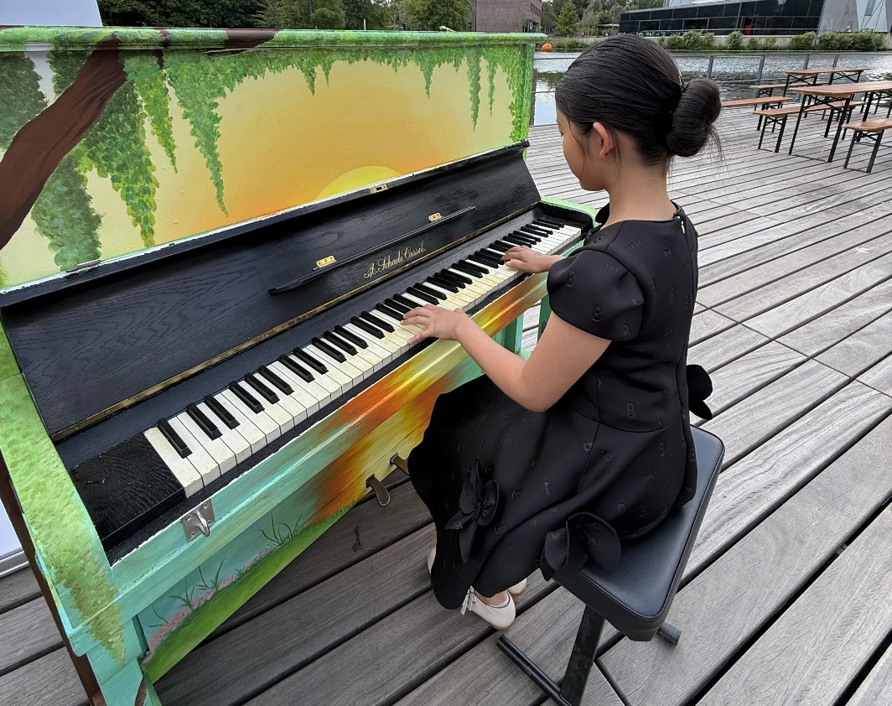
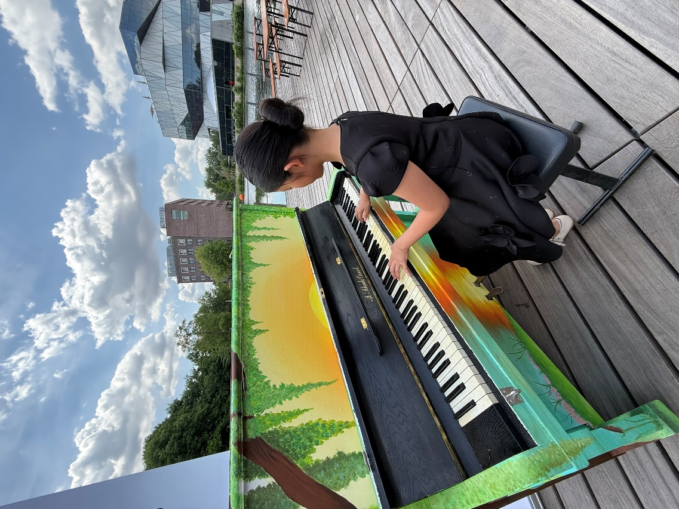
Fotos: 2025 begleitete Jingtong Zhang am Klavier die Eröffnung von „Spiel mich!“ auf der Neckarbühne. (2 Motive)
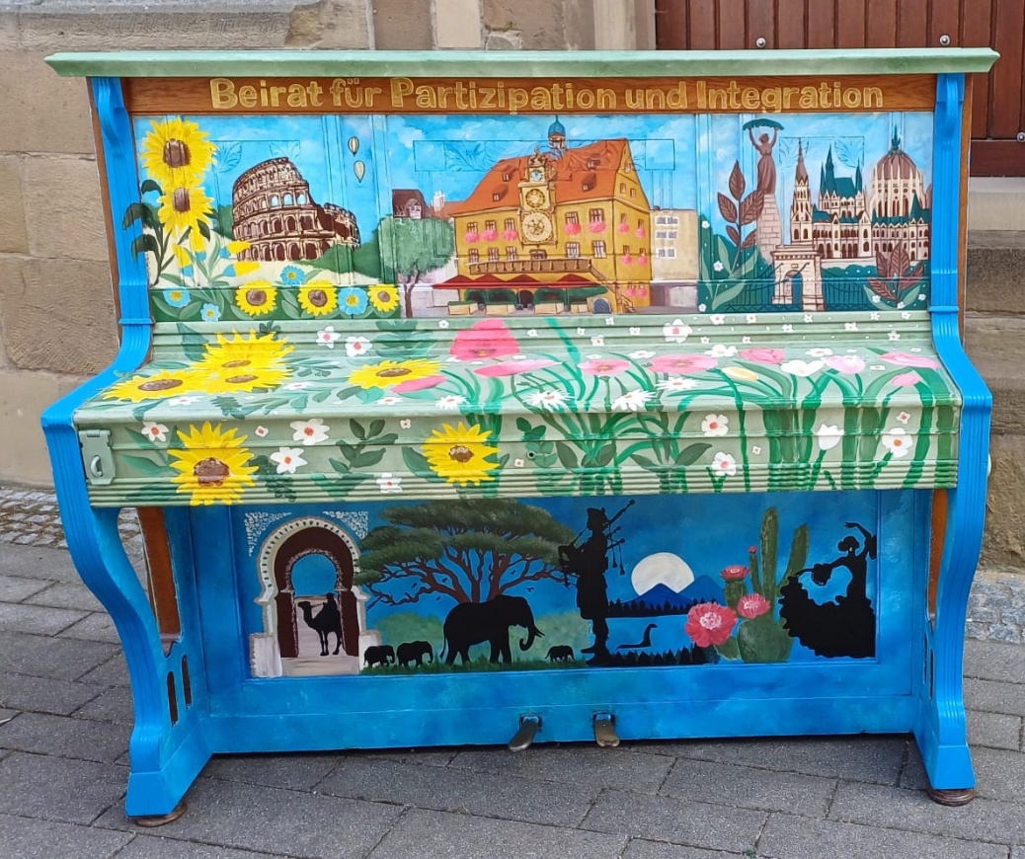
Weiteres Motiv: Eines der gestalteten Kunstwerke aus dem vergangenen Jahr.

